TP1 FOOD STORE
Franco Rios y Santino Barone

Parte 1 — Modelo entidad-relación (25%) A partir del enunciado de la Sección 2, construí el diagrama entidad-relación completo del dominio Food Store.
Puedes usar notación Chen o Pata de Gallo elegí una y sostenerla en todo el diagrama. Tu diagrama debe incluir, para cada entidad:
• Nombre de la entidad y su clave primaria (marcada de forma inequívoca).
• Todos los atributos relevantes según el enunciado, indicando si hay claves candidatas alternativas (por ejemplo, un atributo único que no sea la clave elegida). • El tipo de cada atributo a nivel conceptual (texto, numérico, fecha, booleano), sin preocuparte todavía por el tipo exacto de SQL. Y para cada relación entre entidades:
• Su cardinalidad (1:1, 1:N o N:M).
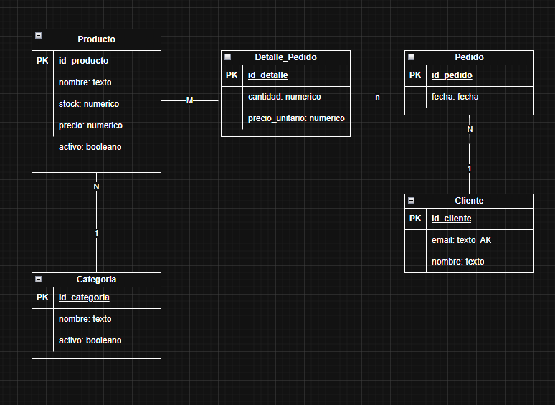
La participación de cada entidad en la relación (total u obligatoria vs. parcial u opcional), justificada con la regla de negocio correspondiente.
Relación Categoria y Producto:
Producto: Total/Obligatoria
Categoria: Parcial/Opcional

Relación Cliente y Pedido:
Pedido: Total/Obligatoria
Cliente: Parcial/Opcional

Relación Pedido y Detalle:
Pedido: Total/Obligatoria
Detalle: Total/Obligatoria

Relación Producto y Detalle:
Producto: Parcial/Opcional
Detalle: Total/Obligatoria

Preguntas guía (respondelas por escrito junto al diagrama, no solo en el dibujo):
• ¿Por qué la relación entre producto y pedido no puede resolverse como una relación binaria simple 1:N? ¿Qué información se perdería si lo intentaras?
No se puede resolver como una relación 1:N porque si no los pedidos solo podrian tener un solo producto o viceversa, osea que si una persona quisiera comprar más de un producto no podria al ser 1:N

• ¿Qué entidad tiene participación parcial en la relación con categoría, y cuál tiene participación total? ¿Qué pasaría si invirtieras esa lectura?
Categoria tiene participación parcial, ya que puede existir sin ningun producto asociado. Producto tiene participación total ya que cada producto debe existir si o si dentro de una categoria existente. Si se invirtiera entonces categoria necesitaria si o si tener productos para existir y si una categoria no tiene productos no se puede crear y los productos no necesitarian una categoria para existir, lo que haria un desorden

• ¿Alguno de tus atributos podría descomponerse en partes más simples (por ejemplo, un nombre completo en nombre y apellido)? Justificá tu decisión de dejarlo compuesto o de separarlo.
Es mejor practica separar el nombre del apellido, asi cumpliria la atomicidad de los datos, es más facil poder ordenar alfabeticamente por apellido o realizar busquedas exactas por apellido del cliente

Parte 2 — Derivación al modelo relacional (20%)

Convertí tu modelo ER de la Parte 1 en un modelo relacional. Escribí cada tabla resultante con la notación tabla (atributo1, atributo2, …), subrayando la clave primaria y marcando las claves foráneas con una flecha:

Categoria(id_categoria, nombre, activo)
Producto(id_producto, nombre, stock, precio, activo, id_categoria -> Categoria)
Cliente(id_cliente, email, nombre)
Pedido(id_pedido, fecha, id_cliente -> Cliente)
Detalle_Pedido(id_detalle, cantidad, precio_unitario, id_pedido -> Pedido, id_producto -> Producto)

• ¿Qué pasaría con la integridad de tus datos si la tabla intermedia no incluyera ambas claves foráneas como NOT NULL?
Si los datos de cada entidad que se pasa a la tabla intermedia estuviera en NULL, entonces cada vez que un producto pasa por la tabla intermedia se cargaria el precio unitario del producto y la cantidad pero no el tipo de producto. Y en pedido si fuera NULL pasaria a la tabla intermedia no se sabria que cliente la compró, etc

• Si el pedido pudiera existir sin ningún producto asociado (por ejemplo, un pedido recién iniciado), ¿cambia esto la participación que definiste en la Parte 1 para la relación con la tabla intermedia? Explica el impacto.
Si cambia la participación, ya que un pedido se genera por los productos que existen en ese pedido. Osea que los pedidos podrian no tener productos y eso crearia pedidos sin ningun importe ni nada de información si el cliente abandona la sesión por ejemplo

Parte 3 — Normalización hasta 3FN/BCNF (25%)
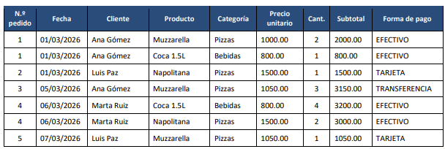
Resuelve, mostrando el razonamiento paso a paso (no alcanza con enunciar el resultado final):
- Determina la clave (o claves candidatas) de esta relación universal, a partir de qué combinación de atributos identifica una fila de forma única.
Las claves candidatas son n°pedido y Producto, ya que n°pedido se puede ver que n°pedido = 1 tiene 2 productos diferentes y en Producto aparece el mismo atributo “Muzzarella” en diferentes pedidos

- Lista todas las dependencias funcionales que puedas identificar entre los atributos de la planilla, apoyándote en los datos y en las reglas de negocio.
Se puede saber que con n° pedido se encuentra la Fecha, Cliente y Forma de pago. Esto quiere decir que si hablamos del pedido n°1 sabemos todos esos datos.
Lo mismo con el Producto y Categoria, si nosotros hablamos de un producto como por ejemplo “Muzzarella” sabemos que ese elemento esta en la categoria Pizzas.

- Verifica si la relación está en 1FN. Si no lo está, corregirlo.
Si cumple con la 1FN, ya que cada celda tiene un valor atomico, cumpliendo con la atomicidad

- Verifica 2FN: identifica si hay atributos que dependen solo de una parte de la clave (dependencia parcial) y, si los hay, sepáralos en una tabla propia.
En este caso la clave primaria es compuesta (n°pedido y Producto), lo cual no cumple con la 2FN. Para eliminar las dependencias parciales:
Pedido: (N°pedido, Fecha, Cliente, Forma de pago)
Producto: (Producto, Categoria)
Detalle_Pedido: (N°pedido, Producto, cant, precio unitario, subtotal)

- Verifica 3FN: identifica si, luego de resolver 2FN, queda alguna dependencia transitiva entre atributos no clave, y resolverla.
No se encuentra en 3FN ya que la tabla Detalle_Pedido tiene una dependencia transitiva con el atributo Subtotal, ya que depende de Cant y Precio unitario. Para resolverla borramos subtotal

- Verifica BCNF: para cada tabla resultante, confirmá que todo determinante (todo atributo o conjunto de atributos que determina a otro) es una clave candidata. Si encontrás una excepción, corregila; si no la encontrás, decilo explícitamente y por qué.
Si cumple con BCNF ya que en cada una de las dependencias el determinante es una clave candidata

- Presentá el conjunto final de tablas normalizadas, con su clave primaria marcada
Pedido: (N°pedido, Fecha, Cliente, Forma de pago)
Producto: (Producto, Categoria)
Detalle_Pedido: (N°pedido, Producto, Precio unitario, Cant)

Comparé las tablas que obtuviste normalizando la planilla con las tablas que derivaste en la Parte 2 a partir de tu modelo ER. ¿A qué entidad de tu ER corresponde cada tabla? ¿Hay atributos de tu ER (por ejemplo, el mail del cliente) que no aparecían en esta planilla? ¿Qué te dice eso sobre la diferencia entre modelar a partir de un enunciado de negocio y normalizar a partir de datos históricos ya existentes?
Si hay atributos del ER que no aparecen en esa planilla, como Cliente, que quedo normalizada dentro de la entidad Pedido, lo mismo en Categoria, que quedo dentro de Producto.
De Cliente falta el id_cliente y email.
De Producto falta id_producto, el stock y el activo.
De Categoria falta id_categoria y el estado activo.
De Detalle_Pedido falta id_detalle.

El atributo subtotal de cada línea es, en teoría, calculable como cantidad × precio_unitario. ¿Conviene almacenarlo igual, o siempre recalcularlo al vuelo? ¿Esa decisión de diseño viola alguna forma normal, o es un tema distinto (rendimiento, trazabilidad histórica)? Justificá en dos o tres líneas.
Almacenarlo violaria la 3FN por ser una dependencia transitiva entre atributos no clave, conviene calcularlo de vuelo

